一位香港人的来信：我们为何渐渐成为沉默的大多数？

中国经济网周刊 [有理儿有面](javascript:void(0);)

**有理儿有面**

微信号 youli-youmian

功能介绍 你说是不是

2019-08-25[原文](https://mp.weixin.qq.com/s?__biz=Mzg3MjEyMTYyNg==&mid=2247483836&idx=1&sn=732d653e9c4738431c348a975e2afac1&chksm=cef555c9f982dcdfd69ef5aa419c749a22cb083f9b77f0de5193ede8e448853f39723e760599&scene=27#wechat_redirect&cpage=97)

收录于话题

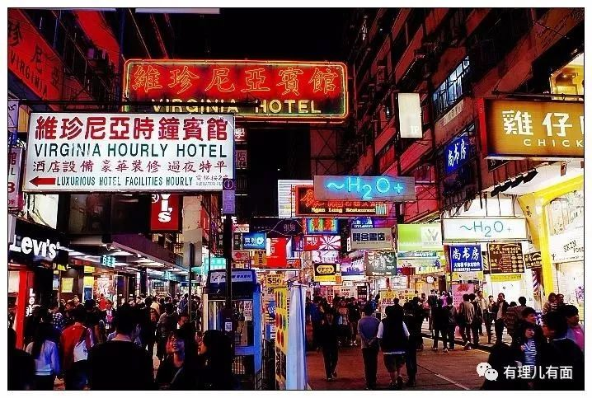

我長期在香港工作和生活，也有很多香港本土的同事和朋友。

自6月9日香港有人發起所謂的反修訂《逃犯條例》示威抗議，之後演變成衝擊立法會、衝擊中聯辦、衝擊機場、汙國徽、辱國旗的暴亂行動。組織、煽動暴亂的一些人物一直挾民意、挾民主之名，其真實目的則是要爭奪香港特別行政區的話語權和管治權，**說得更重一些是要把香港變成在中國推行“顏色革命”的前沿。**

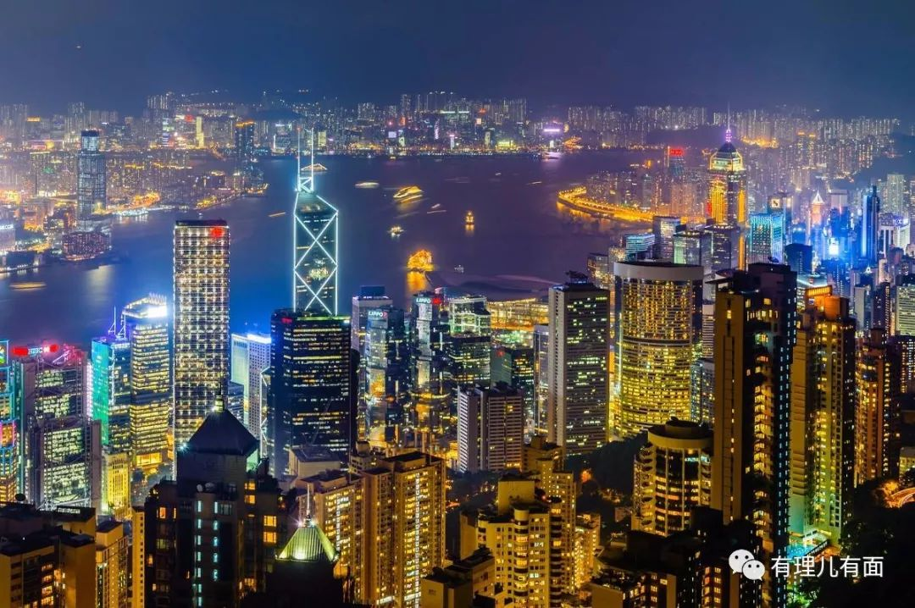

在過去的兩個多月以來，與一些相熟的香港同事、朋友談論事態的影響，聽到最多的話是:**亂來、搞衰香港！**他們不稱搞事的年輕人為“廢青”，只稱他們是**“一幫衰仔”**。

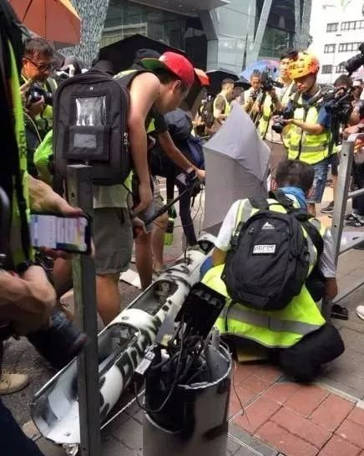

他們不是不想發聲，只是沒有發聲的機會和平臺，因此這些人也被稱為沉默的大多數。其實絕大多數香港人只想平平安安過好日子，能夠安居樂業。他們知道這些極端分子再鬧下去，香港一定會走向玉石俱焚的末路，最後受害的一定是為生計而辛苦勞作的自己。

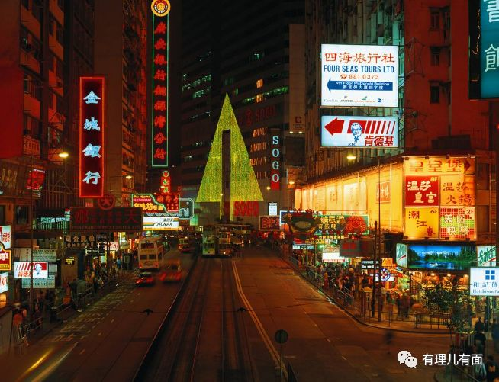

8月15日晚，收到一位香港朋友專門發給我的一則長資訊，表達了他對香港近兩個月所發生事件的看法和心聲。他是香港沉默大多數中的一員，從他的心聲或可見香港人對所謂反修例事件的看法以及他們對香港社會發展的真正期待。**以下是他發來的資訊內容：**

**關總，可否聽下大部份香港人的心聲：**

**我們大部份香港人早已厭倦這班民主政棍！我們已表態站過出來參加支持政府和員警的集會，又在Facebook撐警，但被網路欺淩，連朋友圈內的家人和朋友都被牽連、被欺負，就算唔（不）表態也給傷害。**

**警方也沒時間氣力保護我們，我們也能體諒。他們用各種恐怖行為，令我們不敢站出來，所以漸漸成為沉默的大多數。為何要這樣容忍那些政棍那麼多年，他們受薪香港但卻不斷阻礙香港向前發展，為何不能做個強勢港府？**

**其實所謂二百萬人上街只系誤導全世界。我的嫂嫂住在港島政府屋村，她說每天都有人在招聘這裡的家庭主婦、年青人去遊行，走在後面就可以。她們不知是什麼遊行，但集會完結就可得到二千元左右的超市代用券，很多新移民和本地主婦帶同小朋友一起參與。**

**另一批是如果不參與遊行就被同輩欺淩或絕交的年青人，即使他們保持中立也受到不同的傷害。另一種就是平時是廢青，完全沒有目標的年青人，忽然被人變成英雄，救世主！最後當然是那班政棍漢奸，賣國賊。何來二百萬示威者......**

**我們絕大部份香港人是愛國愛港的，雖然偶爾不滿政府施政，偏幫商人，但我們依然選擇當一個安守本份的順民，我們依然多謝政府提供一個安全、機會又多的城市給我們，即使生活多辛苦，至少只要肯做就能有美好生話。亦感謝祖國在背後支持，所有東西來之不易，大部份人都很珍惜，那些居住在香港的外國人也有同感，覺得香港比起那些西方國家更好。**

### 精选留言

用户设置不下载评论